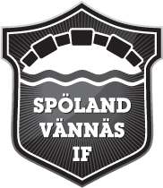
UPPSTART FOTBOLL

Så är det ÄNTLIGEN dags för ”prova på fotboll” för alla barn födda 2011.
Spöland Vännäs IF kommer att hålla i de tre första träningarna för att sedan lämna över till engagerade föräldrar.
Vi startar lördagen den 5 maj!
(därefter 12 maj och 19 maj)
Tid: kl 10:00-11:00
Plats: Konstgräsplanen, Vännäs
Hjärtligt välkomna!
Frågor?
Maria Olofsson, SVIF 070-611 27 34 maria.m.o@hotmail.se
Peter Eriksson, ledare P08 070-293 47 50 peter.eriksson77@gmail.com

